Prof. Ana Singlan Filosofía 6to año Nocturno Liceo Manuel Rosé 2020

REPARTIDO 1. Unidad 1
METAFÍSICA
Parte de la filosofía que se ocupa de lo que Aristóteles denominó Filosofía Primera, es decir: la ciencia que se ocupa del estudio del "ser en cuanto ser" y del estudio de los entes eternos e inmateriales (Motor Inmóvil). Aristóteles consideró dichos estudios como el objeto de la ciencia o saber supremo. En la medida en que para Aristóteles el ser es fundamentalmente sustancia, ésta se convertirá en el objeto principal de la metafísica.
A partir del siglo XVII se prefiere el uso del término "ontología" para referirse al estudio del "ser en cuanto ser", quedando el estudio de los entes eternos e inmateriales bajo el campo de la denominada " teología racional".
El término metafísica tuvo su origen en la denominación -" meta ta physiká"- con la que Andrónico de Rodas catalogó los libros de Aristóteles que trataban de dicha Filosofía Primera. Al tratar de ordenar el conjunto de las obras aristotélicas se encontró con que dichos libros no podían ser incluidos bajo ninguna de las categorías establecidas, por lo que decidió catalogarlos después de los libros correspondientes a la Física, refiriéndose a ellos como "los de después de la Física" ("ta meta ta physiká).
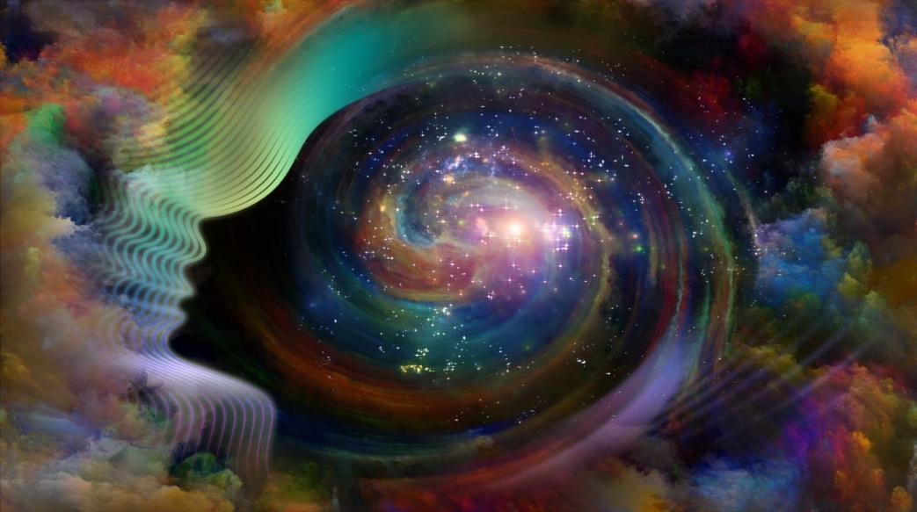

RELACION MITO/LOGOS
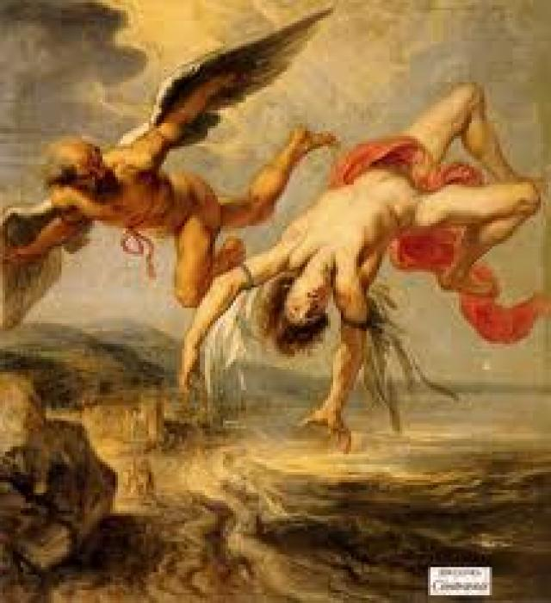
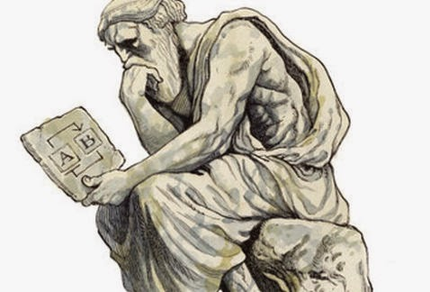
“Un mito es una forma de dar sentido a un mundo que no lo tiene. Los mitos son patrones narrativos que dan significado a nuestra existencia. Tanto si el sentido de la existencia es sólo aquello a lo que damos vida merced a nuestra propia fortaleza, tal y como mantendría Sartre, como si es un significado que hemos de descubrir, como afirma Kierkegaard, el resultado es el mismo: los mitos son nuestra forma de encontrar este sentido. Son como las vigas de una casa: no se exponen al exterior, son la estructura que aguanta el edificio para que la gente pueda vivir en él.”
“Mediante sus mitos, las sociedades sanas facilitan a sus miembros un alivio para sus neuróticos sentimientos de culpa y su excesiva ansiedad. En la Grecia antigua, por ejemplo, donde los mitos eran algo vital y poderoso, los individuos podían enfrentarse a los problemas de la existencia sin experimentar sentimientos de culpabilidad o ansiedad. De ahí que los filósofos de la época se dedicaran a discutir sobre la belleza, la verdad, la bondad y el coraje como valores de la

vida humana. Los mitos dejaron a Platón, Esquilo y Sófocles libres para crear sus grandes obras filosóficas y literarias, que han llegado hasta nosotros como valiosos tesoros. Pero cuando los mitos de la Grecia clásica se derrumbaron en los siglos II y III, Lucrecio encontró corazones apesadumbrados en todos los hogares; acosada por incesantes remordimientos, la mente era incapaz de aliviarse y se veía forzada a desahogarse mediante lamentaciones recalcitrantes. En el siglo xx, nos encontramos en una situación similar; corazones apesadumbrados y lamentaciones. Nuestros mitos ya no cumplen su función de dar sentido a la existencia, los ciudadanos de hoy en día han perdido su rumbo y su propósito en la vida, y la gente no sabe cómo controlar sus desmesurados sentimientos de ansiedad o culpabilidad. Recurren en masa a los psicoterapeutas y a sus sustitutos, o a las drogas y a las sectas, para que les ayuden a mantenerse en pie. De ahí que el psicólogo, Jerome Bruner pueda afirmar: «Pues cuando los mitos predominantes no se ajustan a las diferentes circunstancias del hombre, la frustración se expresa mediante su destrucción y la búsqueda solitaria de la identidad interna.»” Selección de texto realizada por la docente del libro “La Necesidad del libro” de Rollo May.
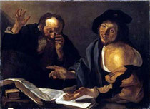
El llamado “Paso del Mito al Logos” es una expresión con la que se hace referencia al origen de la filosofía como superación de las formas míticas y religiosas de pensamiento y al advenimiento de un pensamiento racional que incluye tanto la filosofía como la ciencia. El origen de esta forma superadora del pensamiento mítico se sitúa en la Grecia del siglo VI antes de nuestra era, más concretamente en Jonia, y es obra fundamentalmente de los filósofos de la escuela de Mileto: Tales, Anaximandro y Anaxímenes. Siguiendo a Guthrie, se podría decir que tal paso «se produjo cuando empezó a cobrar forma en las mentes de los hombres la convicción de que el caos aparente de los acontecimientos tiene que ocultar un orden subyacente, y que este orden es el producto de fuerzas impersonales». Según Platón y Aristóteles, esta mutación sería fruto de la admiración. Esto supone un logro extraordinario ya que, en el contexto de la época en que se produjo, lo normal y más probable eran las explicaciones de orden sagrado, religioso y mítico que apelaban a seres personales y sobrenaturales con poderes extraordinarios.
Hubo causas que propiciaron ese pasaje del mito al logos, algunas de ellas fueron:
- El fin de la monarquía micénica y los cambios sociales que eso significó
- La influencia de saberes de otros pueblos, tales como la India y China
- La zona geográfica en que se encuentra Jonia- paso permanente de viajeros y comerciantes
- El desarrollo de la escritura alfabética
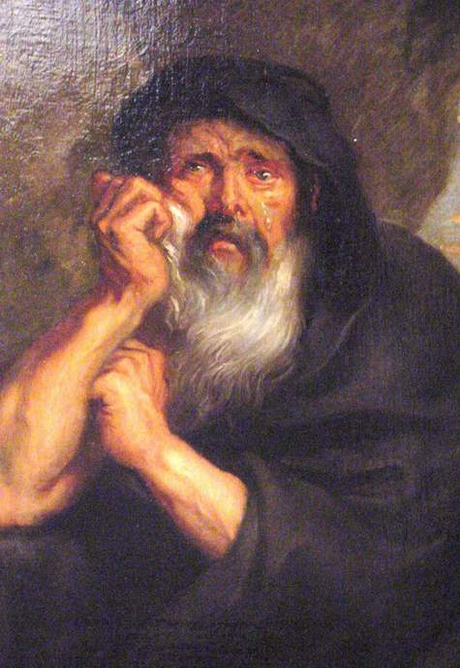
Como fruto de estos procesos surgió, un pensamiento que excluye la presencia de dioses como explicación de la naturaleza, y la presencia de un pensamiento abstracto que se constituirá en el fundamento de la inteligibilidad de los procesos naturales sometidos al cambio: el 8`(@H (logos),o razón, o idea, o ley universal. El primer elemento dependió de su relación con el mito cosmogónico griego racionalizado; para entender y explicar el segundo, hay que recurrir al proceso histórico de la constitución de la polis griega como elemento determinante de la aparición de la racionalidad: «la razón griega -dice- aparece como hija de la ciudad».Heráclito
Pocas son las cosas que sabemos de la vida de Heráclito de Éfeso. Nació hacia el 544 antes de Cristo, aproximadamente, y vivió en Éfeso, ciudad enclavada en la costa Jonia, al norte de Mileto, hasta su muerte, en el 484 antes de Cristo. Pertenecía a una familia aristocrática y, al parecer, no se llevó muy bien con sus conciudadanos, si nos atenemos a alguno de los fragmentos que se conservan de su libro, y a los testimonios de sus contemporáneos.

Escribió una obra a la que se le da el título común " Sobre la naturaleza" que se le había dado también a los libros escritos por otros filósofos anteriores. No es seguro que se tratara realmente de un libro en el que se desarrollaran sistemáticamente temas relacionados con el conocimiento de la naturaleza, el alma o la cosmología. Es probable que se tratara de un conjunto de sentencias recopiladas en forma de libro, hipótesis que se apoya en el carácter enigmático y oracular de los fragmentos que conservamos, carácter que ya en su época le valió el sobrenombre de "El oscuro".
FRAGMENTOS
Fragmento 1. Los hombres ignoran este logos siempre existente antes de escucharlo y aún después de haberlo escuchado por primera vez. Pues aunque todo acontece de acuerdo a este logos se compartan como si ignorasen cuando intentan hablar, cuando intentan obrar. Pero yo, para explicar, divido cada uno según su naturaleza, meditando íntimamente en cómo consiste. El resto de los seres humanos se da cuenta de lo que obran despiertos, tanto como olvidan lo que hacen dormidos.
Fragmento 2. Por eso debe seguirse lo común y común es lo que pertenece a todos. Sin embargo, aunque el logos pertenece a todos, la mayoría vive como si estuviese una intelección individual.
Fragmento 8. Lo distendido vuelve al equilibrio, de equilibrio en tensión se hace bellísimo coa juste, que todas las cosas se engendran de discordia.
Fragmento 10. Conectados lo entero y lo no entero, lo convergente y lo divergente, lo consonante y lo disonante, de todo uno y de lo uno, todo.
Fragmento 12. Los que entran en los mismos ríos son bañados por nuevas y nuevas corrientes.
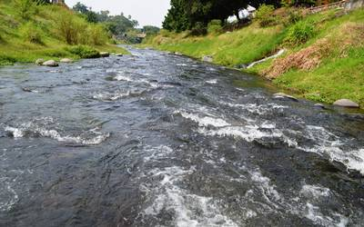
Fragmento 30. Este mundo, el mismo para todos, ni ordenado por algún dios o por algún hombre. Ha existido siempre, existe y existirá, fuego siempre vivo prendiéndose en medidas, apagándose en medidas.
Fragmento 41. Un (solo punto) la sabiduría conocer la mente que gobierna todo a través de los caminos.
Fragmento 48. El arco y las flechas, nombre de vida y su obra, la muerte.
Fragmento 49. En los mismos ríos penetramos y no penetramos, estamos y no estamos.
Fragmento 50. Habiendo oído no a mi sino al logos, es sabio convenir que todo es uno.

Fragmento 60 . El camino hacia arriba y hacia abajo, uno y el mismo.
Fragmento 66. El fuego, cuando venga, juzgará y condenará todo.
Fragmento 80. Conviene saber que la lucha, común, que la discordia, justicia, y que todo sucede debido a la discordia y a la necesidad.
Fragmento 88. Lo mismo lo viviente, lo muerto, lo despierto, lo durmiente, lo joven, lo viejo, pues todo esto, cuando se torna, aquello y aquello, al volverse, esto.
Fragmento 90. Todo equiparable al fuego y el fuego (cambio) de todo, como los vienes materiales respecto al oro, y el oro respecto a los bienes materiales,
Fragmento 113. El pensar es uno y común a todos.
Fragmento 114. Los que hablan con entendimiento han de hacerse bien fuertes en este entendimiento, uno, y común a todos, y aún muchísimo más de lo que se hace fuerte una ciudad en su ley, porque todas las leyes humanas se alimentan de una divina (..) fuerza que domina en todas ellas y para todos basta y sobra.

Selección de fragmentos de Jesús Caño-Guiral (FHCE-2004)

Teoría del devenir: Fragmentos: Panta - Rei "todo corre, todo fluye"
"dice Heráclito que todo se mueve y nada permanece y comparando las cosas con la corriente de un río dice que en el mismo río no nos bañamos dos veces" (Platón en el Crátilo).
"Que todas las cosas se hacen por contrariedad y todas fluyen a manera de ríos. Que el universo es finito, que el mundo es único, es producido del fuego y arde de nuevo de tiempo en tiempo al eternamente todo éste evo" - (Periodo)
Según Heráclito todo cambia permanentemente, nada permanece y si hay algo permanente es el cambio. Heráclito afirma que el SER de las cosas es mudable y que ninguna cosa la podemos sorprender en su ser porque ya pasa de ser una cosa a otra, según esto se tiene que el ser es "Huidizo, que huye". El arjé de las cosas no sería entonces un elemento (agua, aire, etc.) sino el devenir (el fluir); esto es el carácter cambiante de las cosas.
No nos podemos bañar dos veces en el mismo río porque la segunda vez el río ya es otro, las aguas han cambiado y nosotros también. La esencia del mundo de la realidad es su cambiabilidad. El ser de la realidad es un ser "siendo".
El fuego como principio cósmico: Afirma Heráclito "Todas las cosas provienen del fuego, y en el se resuelve. Todas las cosas se hacen según el HADO (voluntad de los dioses) y por la conversión de los contrarios se ordenan y adaptan los entes, todo está lleno de entes y demonios" "que todo el fuego (PIRO) es elemento y que todas sus vicisitudes o mutaciones se hacen por raridad (Calentamiento) (Densidad)" ."Que el fuego adensado se transforma en licor, y adquiriendo mas consistencia pura en agua. Que el agua condensada se vuelve tierra y este es el camino hacia abajo. De aquí nace de nuevo la tierra y de ella se hace el agua, de la cual proviene todas las demás cosas"
Este concepto de fuego como principio motor del mundo que genera tanto las cosas como los cambios de ellas, no es clara en el pensamiento de Heráclito. Por lo menos se ha interpretado de dos maneras así:
a) El fuego cósmico (principio que da origen al cosmos).
Según esto el fuego es vida y es muerte, principio de tensión entre los contrarios, es lo que hace ser y no ser y de donde nace y hacia todo vuelve.Del fuego como principio cósmico se forma el alcohol. El cual por enfriamiento se convierte en agua, de la cual surgen la tierra, el sol y todas las demás cosas (por el equilibrio entre sus contrarios). Cuándo estos contrarios se desintegran todas las cosas vuelven al fuego original.
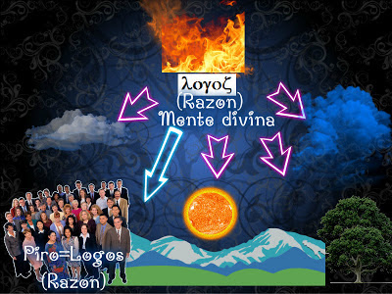
b) El fuego como símbolo del logos.
Para la mentalidad griega el fuego era en general dos cosas:
1) Technè (Técnica): Era el dominio de la naturaleza, el ahuyentar a las fieras, la cocción, la conquista de la cerámica, la metalurgia y la formación de la aldea (Polis).
2) El Logos (Razón): La luz del fuego, su despedir luz y calor y su alumbrar sobre el consumo de su combustible simbolizaba la razón. Para el mundo exterior el fuego era técnica, en tanto que para el alma (Psique) el fuego era la razón, la luz de la voluntad y las determinaciones.
Según esto el fuego del cosmos seria una inteligencia superior que todo lo dirige. Este fuego se manifiesta en la polis, en la inteligencia de los hombres. Pensar es tanto como hacer fuego en las almas.
Existe una inteligencia ordenada que dirige los distintos cosmos:
El fuego conocimiento. (Piro-Logos) de este emanan todas las cosas y se hace presente en las mentes de los hombres, de manera tal que el "logos" les permite tener conocimiento de su realidad.

3) La dialéctica Heraclitiana:
Fragmentos:
*"Heráclito dice que lo opuesto concuerda y que de las cosas discordantes surge la más bella armonía y que todo sucede según discordia"
*"Guerra es padre de todos, rey de todos: A unos ha acreditado como Dioses, a otros como hombres; a unos ha hecho esclavos a otros libres"
*"La enfermedad hace a la salud agradable y buena; el hombre, a la sociedad; la fatiga, al reposo"
Explicación: La dialéctica como la entendía Heráclito es una contraposición que se da en el mundo entre cada cosa y su contrario. las coas SON porque existe su contrario, sino fuera así nada existiría. Existe lo bueno por que existe lo malo, existe la paz porque existe la guerra, la salud porque existe la enfermedad, etc.
Pero si las cosas se dieran, en uno de los dos extremos tampoco existirían porque se anularían con las del otro extremo.

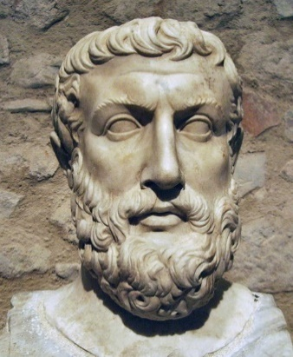
PARMÉNIDES Nació en Elea, hacia el 540 antes de Cristo aproximadamente, donde residió hasta su muerte el año 470. Se dice que fue pitagórico y que abandonó dicha escuela para fundar la suya propia, con claros elementos anti-pitagóricos. Algunos atribuyen la fundación de la escuela de Elea a Jenófanes de Colofón, sin que haya verdadera constancia de ello, por lo que la fundación de dicha escuela ha de atribuirse a Parménides, dejando al margen la cuestión de hasta qué punto el pensamiento de Parménides puede estar influido por el de Jenófanes. Parménides escribió un poema filosófico en hexámetros del que conservamos la mayoría de los versos a través de Simplicio.
El poema de Parménides
^Introducción

1 Las yeguas que me llevan me condujeron hasta la meta de mi corazón, pues que en su carrera me trasportaron hasta el famoso camino de la deidad que, solo, lleva a través de todo al hombre iniciado en el saber. Hasta allí fui llevado, pues hasta allí me llevaron las muy inteligentes yeguas que tiran de mi carro, mientras que unas doncellas me enseñaban el camino.
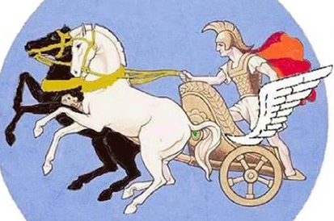
El eje, inflamándose en los cubos, impelido de ambos lados por las dos redondas ruedas, lanzaba un grito de siringa, en tanto se apresuraban por conducirme hasta la luz las doncellas del Sol, dejando atrás las moradas de la Noche, quitándose con las manos de las cabezas los velos
Allí están las puertas de los caminos de la Noche y del Día, sujetas entre un dintel y un umbral de piedra, altas hasta el éter, cerradas con ingentes hojas, de las que la Justicia fecunda en penas guarda las llaves maestras.
Induciéndola con blandas razones, las doncellas la convencieron [102] inteligentemente de que sin tardanza les quitase de las puertas la barra sujeta con un cerrojo. Y las puertas abrieron una boca inmensa al desplegar las alas y hacer girar sucesivamente en los quicios sus ejes de fuerte bronce, sujetos con clavijas y pernos. Allá, pues, a través de las puertas, guiaron en línea recta las doncellas por la calzada carro y yeguas
Y la diosa me acogió benévolamente. Tomó mi mano derecha en la suya y me habló dirigiéndome estas palabras: Oh, joven, que en compañía de inmortales conductores y traído por esas yeguas arribas a nuestra morada, salud, pues que no es un destino aciago quien te impulsó a recorrer este camino, que está, en

efecto, fuera del trillado por los hombres, sino la ley y la justicia. Mas necesidad es que te informes de todo, tanto del intrépido corazón de la Verdad bien redonda, cuanto de las opiniones de los mortales, en las que no hay una fe verdadera. Pero en todo caso aprenderás también esto, cómo necesitaban haber puesto a prueba cómo es lo aparente, recorriéndolo enteramente todo.
Mas tú, de este camino de busca aparta el pensamiento que pienses, no te fuerce el hábito preñado de experiencia a entrar por este camino, moviendo ciegos ojos y zumbantes oídos y lengua, antes juzga con la razón la muy debatida argumentación por mí expuesta. Una sola posibilidad aún de hablar de un camino queda.
^Primera parte
Sin embargo, considera firmemente con el pensamiento lo ausente como presente. Porque no cortarás a lo que es de su contacto con lo que es, ni esparcido por todas las partes del mundo, ni recogido.
Igual me es todo punto de partida, pues he de volver a él.
Pero ven, y te diré, y tú retén las palabras oídas, qué únicos caminos de busca son pensables. El uno, que es y que no es posible que no sea, es la vía de la Persuasión, pues sigue a la Verdad. El otro, que no es y que necesario es que no sea, éste, te digo, es un sendero ignorante de todo. Porque ni puedes conocer lo que no es, pues no es factible, ni expresarlo.
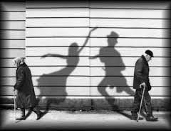
Pues una misma cosa es la que puede ser pensada y puede ser. Necesario es que aquello que es posible decir y pensar, [104] sea. Porque puede ser, mientras que lo que nada es, no lo puede. Esto te pido consideres. De este primer camino de busca, pues, te aparto, pero también de aquel por el que mortales que nada saben yerran bicéfalos, porque la inhabilidad dirige en sus pechos el errante pensamiento, y así van y vienen, como sordos y ciegos, estupidizados, raleas sin juicio, para quienes es cosa admitida que sea y no sea, y lo mismo y no lo mismo, y de todas las cosas hay una vía de ida y vuelta.
Pues jamás domarás a ser a lo que no es. Pero tú, de este camino de busca aparta el pensamiento que pienses
Una sola posibilidad aún de hablar de un camino queda: que es. En este hay muchísimos signos de que lo que es no se ha generado y es imperecedero, pues es de intactos miembros, intrépido y sin fin. Ni nunca fue, ni será, puesto que es, ahora, junto todo, uno, continuo. Porque ¿qué origen le buscarás? ¿cómo, de dónde habría tomado auge? De lo que no es, no te dejaré decirlo ni pensarlo, pues no es posible decir ni pensar que no es. Y ¿qué necesidad le habría hecho nacer después más bien que antes, tomando principio de lo que nada es? Así, necesario es que sea totalmente, o que no sea.
Ni nunca la fuerza de la fe permitirá que de lo que no es se genere algo a su lado. Por lo cual ni generarse ni perecer le consiente la Justicia, soltando sus cadenas, sino que lo tiene sujeto. Mas el juicio acerca de estos caminos [105] se funda en esta pregunta: ¿es o no es? Pues bien, cosa juzgada es, según es necesidad, dejar el uno como imposible de pensar y nombrar, por no ser un camino verdadero, mientras que el otro es y es veraz. ¿Cómo podría ser más adelante lo que es? ¿Cómo podría haberse generado? Porque si se generó, no es, ni si está a punto de llegar a ser un día. Así, la generación se ha extinguido y es ignorado el perecer.
Tampoco es divisible, puesto que es todo igual, ni hay más en ninguna parte, lo que le impediría ser continuo, ni menos, sino que todo está lleno de lo que es. Por esto es todo continuo: porque lo que es toca a lo que es.

Y, además, está inmóvil entre los cabos de grandes cadenas, sin principio ni cese, puesto que la generación y el perecer han sido arrojados muy lejos, ya que los rechazó la fe verdadera. Es lo mismo, permanece en lo mismo, yace en sí mismo, y, así, permanece, trabados los pies, en el mismo sitio, pues una poderosa necesidad le tiene sujeto en las cadenas del límite que lo detiene por ambos lados. Por lo cual no es lícito que lo que es sea infinito, pues no es carente de nada, mientras que siéndolo carecería de todo.
Lo mismo es aquello que se puede pensar y aquello por lo que existe el pensamiento que se piensa, pues sin aquello que es, y en punto a lo cual es expresado, no encontrarás el pensar. Porque nada distinto ni es, ni será, al lado de lo que es; al menos el Destino lo ató para que fuese entero e inmóvil. [106] Por esto son nombres todo cuanto los mortales han establecido, persuadidos de que son verdaderos: generarse y perecer, ser y no ser, cambiar de lugar, mudar de color brillante.
Y, además, puesto que tiene un límite extremo, está terminado por todas partes, semejante a la masa de una esfera bien redonda, desde el medio igualmente fuerte por todas partes, pues necesario es que no sea ni más fuerte, ni más débil en una parte que en otra. Porque no hay nada que pudiera hacerle dejar de extenderse por igual, ni hay manera de que lo que es pueda ser aquí más y allí menos que lo que es, ya que es todo inexpoliable. Pues aquello desde lo que por todas partes es igual, impera del mismo modo entre los límites.

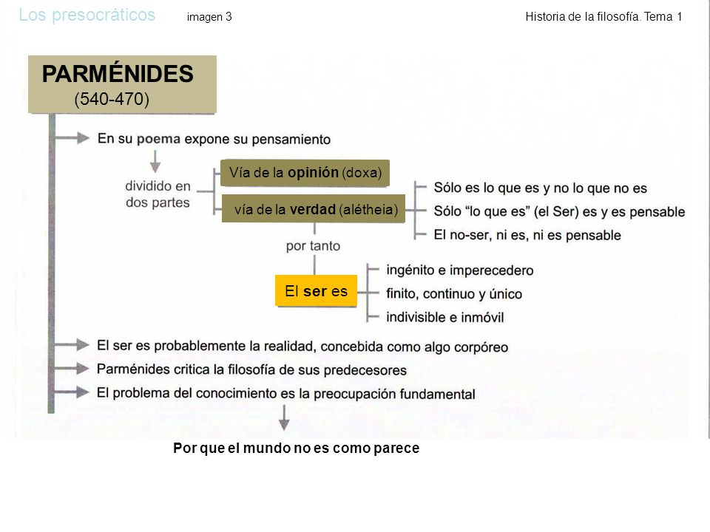
Pensamiento
En dicho poema, luego de un proemio de carácter religioso, en el que el autor realiza una serie de invocaciones para conseguir el favor de una diosa no identificada con el objeto de poder acceder al verdadero conocimiento, Parménides nos expone su doctrina: la afirmación del ser y el rechazo del devenir, del cambio.El ser es uno, y la afirmación de la multiplicidad que implica el devenir, y el devenir mismo, no pasan de ser meras ilusiones.

El poema expone su doctrina a partir del reconocimiento de dos caminos para acceder al conocimiento: la vía de la verdad y la vía de la opinión. Sólo el primero de ellos es un camino transitable, siendo el segundo objeto de continuas contradicciones y apariencia de conocimiento.
La vía de la opinión parte, dice Parménides, de la aceptación del no ser, lo cual resulta inaceptable, pues el no ser no es. Y no se puede concebir cómo la nada podría ser el punto de partida de ningún conocimiento. ("Es necesario que sea lo que cabe que se diga y se conciba. Pues hay ser, pero nada, no la hay.") Por lo demás, lo que no es, no puede ser pensado, ni siquiera "nombrado". Ni el conocimiento, ni el lenguaje permiten referirse al no ser, ya que no se puede pensar ni nombrar lo que no es. ("Y es que nunca se violará tal cosa, de forma que algo, sin ser, sea."). Para alcanzar el conocimiento sólo nos queda pues, la vía de la verdad. Esta vía está basada en la afirmación del ser: el ser es, y en la consecuente negación del no ser: el no ser no es.
Afirma Parménides en estas líneas la unidad e identidad del ser. El ser es, lo uno es. La afirmación del ser se opone al cambio, al devenir, y a la multiplicidad. Frente al devenir, al cambio de la realidad que habían afirmado los filósofos
jonios y los pitagóricos, Parménides alzara su voz que habla en nombre de la razón: la afirmación de que algo cambia supone el reconocimiento de que ahora "es" algo que "no era" antes, lo que resultaría contradictorio y, por lo tanto, inaceptable. La afirmación del cambio supone la aceptación de este paso del "ser" "al "no ser" o viceversa, pero este paso es imposible, dice Parménides, puesto que el "no ser" no es.
El ser es ingénito, pues, dice Parménides ¿qué origen le buscarías? Si dices que procede del ser entonces no hay procedencia, puesto que ya es; y si dices que procede del "no ser" caerías en la contradicción de concebir el "no ser " como "ser", lo cual resulta inadmisible. Por la misma razón es imperecedero, ya que si dejara de ser ¿en qué se convertiría? En "no ser " es imposible, porque el no ser no es... ("así queda extinguido nacimiento y, como cosa nunca oída, destrucción")
El ser es entero, es decir no puede ser divisible, lo que excluye la multiplicidad. Para admitir la división del ser tendríamos que reconocer la existencia del vacío, es decir, del no ser, lo cual es imposible. ¿Qué separaría esas "divisiones" del ser? La nada es imposible pensarlo, pues no existe; y si fuera algún tipo de ser, entonces no habría división. La continuidad de del ser se impone necesariamente, y con ello su unidad. Igualmente, ha de ser limitado, es decir, mantenerse dentro de unos límites que lo encierran por todos lados.
El ser es inmóvil, pues, de lo visto anteriormente queda claro que no puede llegar a ser, ni perecer, ni cambiar de lugar, para lo que sería necesario afirmar la existencia del no ser, del vacío, lo cual resulta contradictorio. Tampoco puede ser mayor por una parte que por otra, ni haber más ser en una parte que en otra, por lo que Parménides termina representándolo como una esfera en la que el ser se encuentra igualmente distribuido por doquier, permaneciendo idéntico a sí mismo.
El ser al que se refiere Parménides es material, por lo que difícilmente puede ser considerado éste el padre del idealismo. El hecho de que Platón, posteriormente, aceptando los postulados parmenídeos, identificara a ese ser con la Idea, no debe ser extrapolado históricamente hasta el punto de llegar a afirmar que Parménides interpretaba el ser como algo no material. La afirmación de que de el ser es Uno, finito, parece indicar claramente una concepción material del ser.
Por lo demás, la asociación de la vía de la verdad con el pensamiento racional y de la vía de la opinión con la
sensación parece poder aceptarse, aunque sin llegar a la claridad de la distinción que encontramos en Platón. Efectivamente, Parménides afirma en el poema la superioridad del conocimiento que se atiene a la reflexión de la razón, frente a la vía de la opinión que parece surgir a partir del conocimiento sensible. Pero el conocimiento sensible es un conocimiento ilusorio, apariencia. Podemos aceptar pues que Parménides introduce la distinción entre razón y sensación, entre verdad y apariencia.
Tradicionalmente se ha asociado este poema con la crítica del movimiento, del cambio, cuya realidad había sido defendida por el pensamiento de Heráclito. Es probable que Parménides hubiera conocido el libro de Heráclito, pero también que hubiera conocido la doctrina del movimiento de los pitagóricos, contra la que más bien parece dirigirse este poema.


ACTIVIDADES PARA SEGUIR PENSANDO

- Qué entiendes por metafísica
- Cuál es el problema filosófico-metafísico que abordamos en esta unidad
- Por qué es metafísico el problema abordado
- Heráclito basa la teoría de la generación de ser y del no ser en un logos que es el principio universal de todo lo existente y por lo tanto su fundamento. Este razonamiento se basa en que
A. la razón universal se concibe como un principio activo.
B. el movimiento de la naturaleza depende de la razón universal.
C. el orden en el cosmos depende del principio universal. D. el logos posibilita el ser y no ser de cada elemento de la naturaleza.
- Heráclito concebía la realidad:
A Como algo estático e inmutable.
B Como algo dinámico y sometido al cambio.
C Como algo arbitrario que no está sometido a ninguna ley
- Para Heráclito, la oposición de elementos contrarios:
- Está sometida a una ley universal, el Logos.
- Genera sus propias leyes.
- No está sometida a ninguna ley.
- La identificación del cosmos con un fuego eterno:
- Equivale a afirmar, con seguridad, que el fuego es el arjé o elemento primordial.
- Probablemente supone concebir el fuego como la forma arquetípica de la materia.
- Supone concebir el calor como la fuente primordial de la vida.
- La afirmación de que no se puede bañar uno dos veces en el mismo río:
- Refleja la concepción caótica de la realidad propia de Heráclito.
- Fue atribuida a Heráclito por Platón, para sugerir que según Heráclito nada permanecía.
- Fue utilizada por Heráclito para negar el principio de contradicción, según demuestran Kirk y Raven.
- Para Heráclito, el mundo:
- Fue creado por Dios, de acuerdo con el relato bíblico, aunque con matices.
- No lo hizo dios ni hombre alguno, sino que fue siempre, es y será...
- Está abocado a la destrucción y a desaparecer en la nada.
- Lo esencial del pensamiento de Parménides:
- Se encuentra en breves fragmentos aislados, cuya autenticidad está en entredicho.
- Se encuentra en un poema filosófico en hexámetros que nos ha llegado a través de Simplicio.
- Se encuentra en referencias aisladas transmitidas por Diógenes Laercio.
- Hablando de un modo muy general, la doctrina de Parménides:
- Afirma el devenir de la realidad.
- Afirma el ser y rechaza el devenir de la realidad, que considera ilusorio.
- Afirma que el ser es inmaterial, y lo asimila a la Idea platónica
- Respecto al conocimiento, Parménides:
- Considera que hay dos modos, a los que llama vía de la verdad y vía de la opinió
- Considera que es imposible, dado que la realidad es devenir.
- Considera que es posible, pero ilusorio, por lo que dedicará su vida a la poesía.

- La aceptación del no ser (que el no-ser es) constituye, para Parménides:
- El punto de partida de la vía de la opinión, y resulta inaceptable.
- El punto de partida de la vía de la verdad, del conocimiento verdadero.
- La primera exigencia del pensamiento racional.
- La afirmación del ser (el ser es) y la consecuente negación del no-ser (el no-ser no es):
- Es un claro error del pensamiento, que conduce a todo tipo de confusiones.
- Es el punto de partida del verdadero conocimiento, y es la única vía transitable.
- Es posible aceptarla, ya que hace que la razón caiga en un conocimiento ilusorio
- El devenir de la realidad:
- Es aceptado por Parménides como algo real, ya que resulta ser una evidencia sensible.
- Es rechazado por Parménides, pues la razón no puede aceptar el paso del ser al no-ser, o viceversa
- Parménides no se plantea la cuestión del devenir de la realidad.
- Para Parménides, el ser es:
- Es Creado e imperfecto, entero, único, mutable y completo.
- Ingénito e imperecedero, entero, único, inmutable y completo.
- Ingénito e imperecedero, entero, múltiple, mutable e incompleto.
- Qué pensaba Parménides de los sentidos
- Defina los siguientes conceptos a partir de la lectura de Heráclito: a. Devenir b. Identidad o Permanencia del ser c. Logos o razón d. Dialéctica e. Metafísica
- . ¿Qué explicación ontológica tiene Heráclito de los seres? ¿estás de acuerdo? Plantea un ejemplo.
- ¿Qué método crees que utiliza Parménides para deducir las propiedades del ser?
- ¿Cuál es la diferencia entre la posición ontológica de Parménides y Heráclito?
- . ¿Qué diferencia establece el autor entre sensación y razón?
- ¿En qué se distinguen Heráclito y Parménides?
- Realiza un cuadro comparativo de las propuestas filosóficas de ambos

